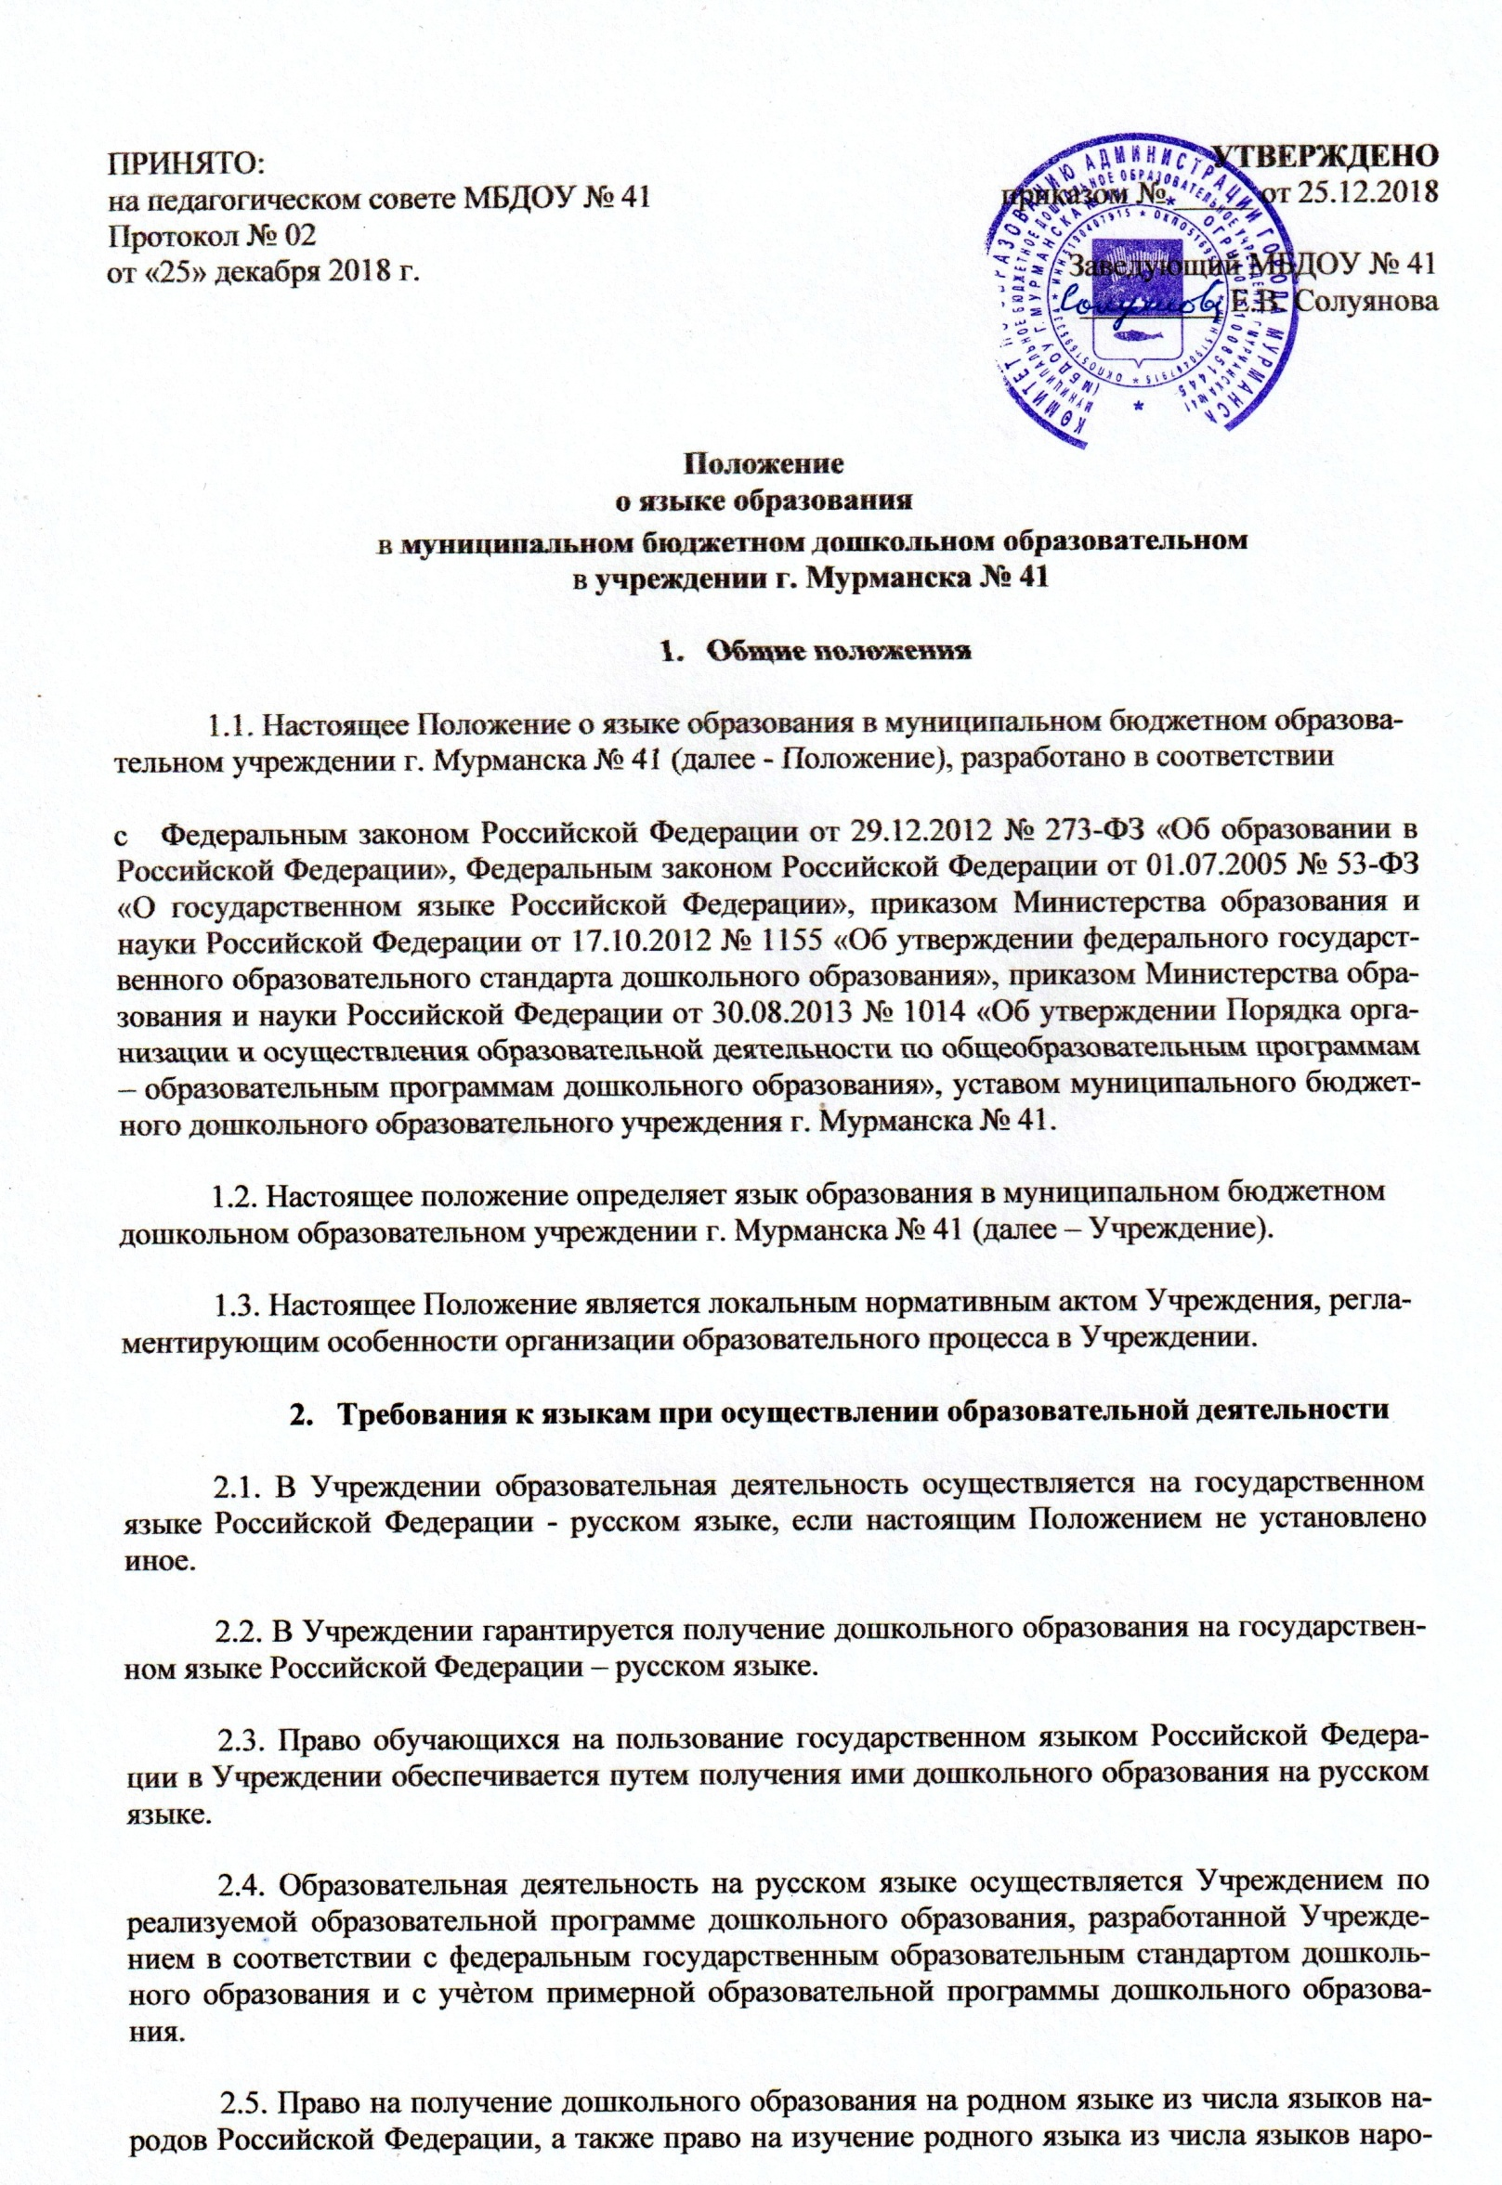

дов Российской Федерации реализуется в пределах возможностей, предоставляемых системой образования, в порядке, установленном законодательством об образовании.

2.6. В Учреждении создаются условия для изучения русского языка, как государственного языка Российской Федерации.

- Заключительные положения

3.1. Изменения в настоящее Положение могут вноситься Учреждением в соответствии с законодательством Российской Федерации и уставом Учреждения.

